TUGAS PERTEMUAN: 8

Gerakan Kamera & Karakter

|  |  |  |
| --- | --- | --- |
| **NIM** | : | 2118038 |
| **Nama** | : | Siti Mutiara |
| **Kelas** | : | D |
| **Asisten Lab** | : | Akbar Ilham (2118091) |

* 1. **Tugas 1 : Membuat Character Movement, Detect Ground, Jumping, & Camera Movement**
     1. **Membuat Tilemap**

1. Buka file projek Unity sebelumnya pada bab 7 untuk digunakan kembali.

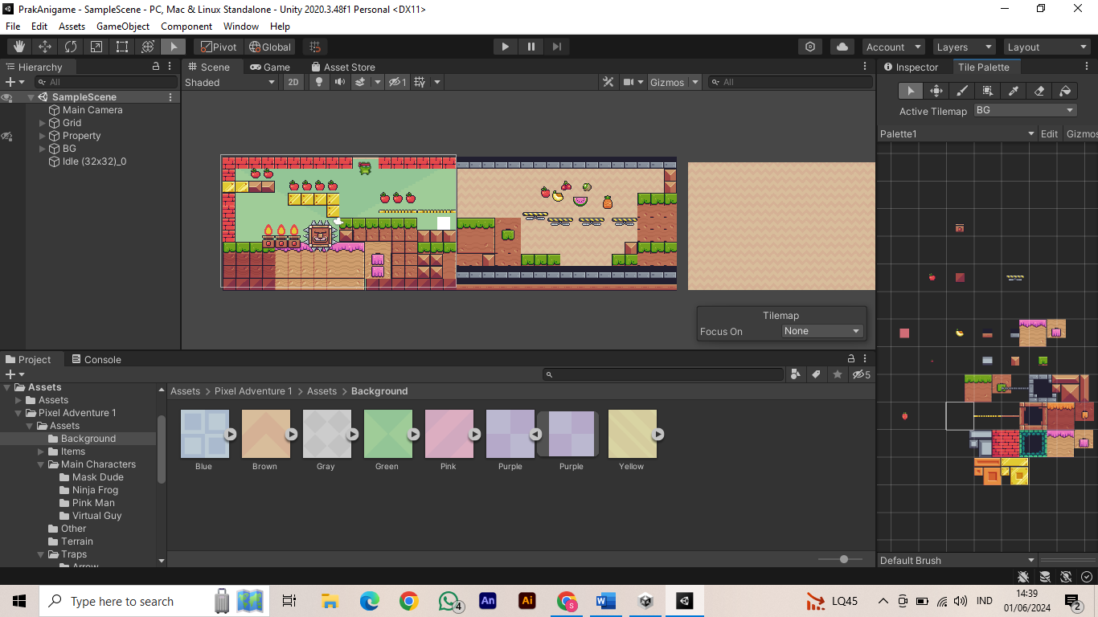

## Gambar 8.1 Tampilan Projek Bab 7

1. Klik *player-idle*-32 tambahkan *Component* *Rigidbody* 2D, sesuaikan settingannya seperti gambar berikut, Centang pada *Freeze* *Rotation* Z

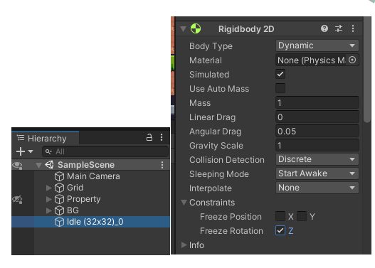

## Gambar 8.2 Tampilan Klik *Player*

1. Lalu tambahkan komponen *Capsule* *Colider* di player-idle-32, lalu klik *icon* sebelah kanan edit *colider*[​](https://modul-anigame.vercel.app/docs/modul-anigame/bab8/modul#4-lalu-tambahkan-komponen-capsule-colider-di-player-idle-1-lalu-klik-icon-sebelah-kanan-edit-colider)

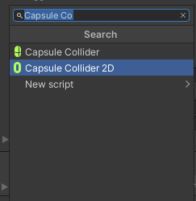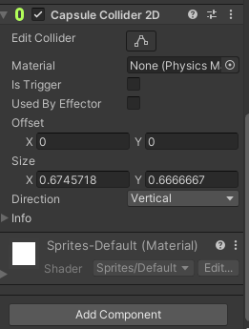

## Gambar 8.3 Tampilan Tambah *Componen Capsule*

1. Lalu cockan garis oval degan karakternya atau bisa di inputkan Offset X, Y dan juga *Size* X, Y nya

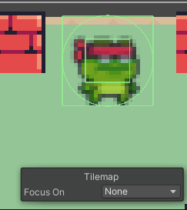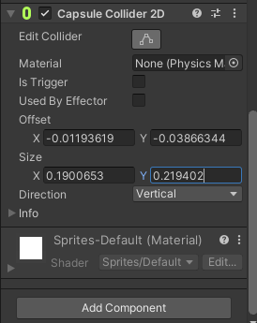

## Gambar 8.4 Tampilan Cocokan Garis Oval

1. Buka Folder praktikum, lalu bikin folder baru bernama Script[​](https://modul-anigame.vercel.app/docs/modul-anigame/bab8/modul#6-buka-folder-praktikum-lalu-bikin-folder-baru-bernama-script)

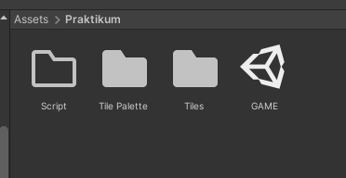

## Gambar 8.5 Tampilan *Folder Script*

1. Masuk kedalam folder *Script*, lalu buat C# *Script*, beri nama *Player*

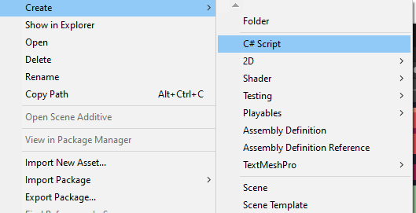

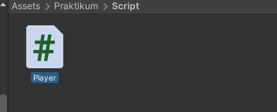

## Gambar 8.6 Tampilan Membuat Folder *Script*

1. *Drag & drop* *script* player kedalam Hirarki player-idle-32, lalu klik 2x pada *script* player maka akan masuk kedalam text editor seperti ini[​](https://modul-anigame.vercel.app/docs/modul-anigame/bab8/modul#8-drag--drop-script-player-kedalam-hirarki-player-idle-1-lalu-klik-2x-pada-script-player-maka-akan-masuk-kedalam-text-editor-seperti-ini)

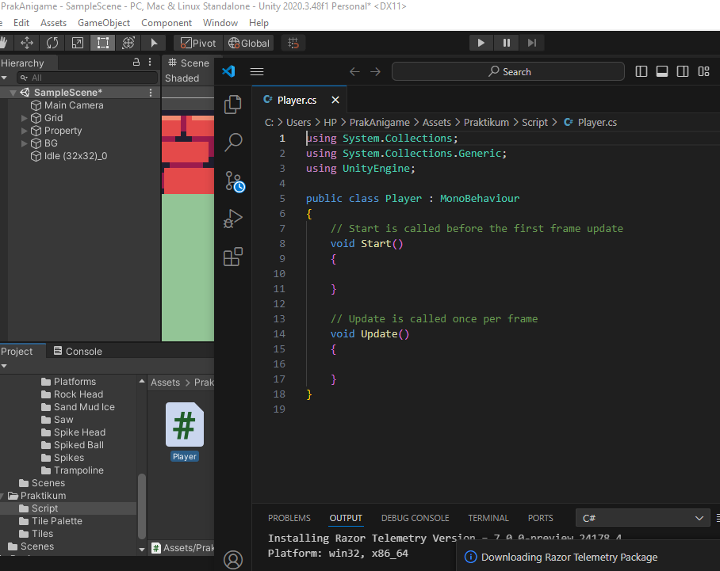

## Gambar 8.7 Tampilan *Drag* & *Drop Script*

1. Untuk mencoba Source code diatas berhasil, Tekan dikeyboard “a” atau “left arrow” untuk ke arah kiri, tekan “d” atau “right arrow” untuk ke arah kanan

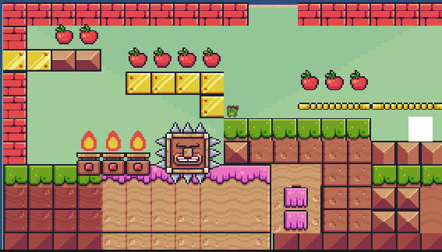

## Gambar 8.8 Tampilan Tekan *Keyboard*

1. Untuk membuat *player* loncat menggunakan spasi, kita perlu membuat GorundCheck dengan cara, klik *Grid* pada *Hierarchy*, pergi ke *inspector*, pilih *Layer*, Klik *Add* *Layer*

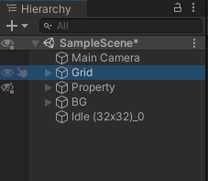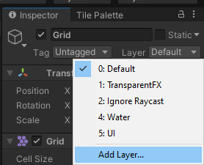

## Gambar 8.9 Tampilan Membuat *Player* Loncat

1. Lalu isi “*Ground*” pada *User* Layer 6

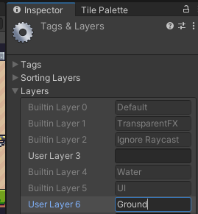

## Gambar 8.10 Tampilan *User* *Layer* 6

1. Ubah Layer menjadi Ground, jika muncul pop up Change Layer, klik yes saja

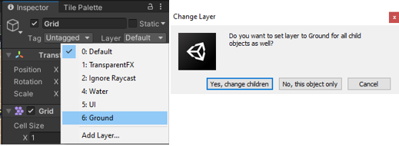

## Gambar 8.11 Tampilan Ubah Layer

1. Klik kanan pada player-idle-32, lalu Create empty, beri nama GorundCheck

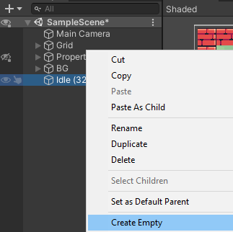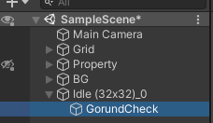

## Gambar 8.12 Tampilan Klik Pada *Player*

1. Klik pada *Hirarki* *GroundCheck*, lalu gunakan “*Move* *Tools*” untuk memindahkan ke bagian bawah *Player* seperti gambar berikut.

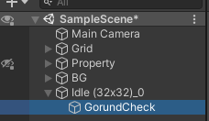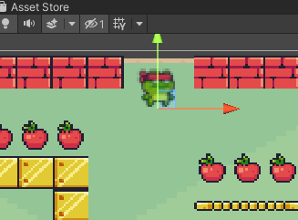

## Gambar 8.13 Tampilan Klik *Hiarki GroundCheck*

1. Kembali ke *script* *Player* tambahkan *source* *code* seperti ini

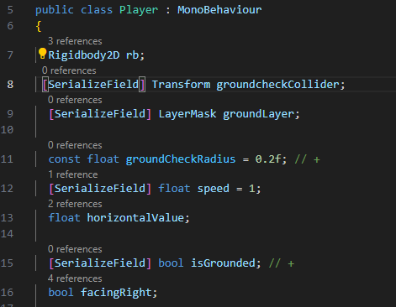

## Gambar 8.14 Tampilan Tambah *Sourcode*

1. Buat *void* *ground* *check* dibawah *void* *fixedUpdate* & tambahkan *GorunCheck*(); pada *void fixedUpdate.*

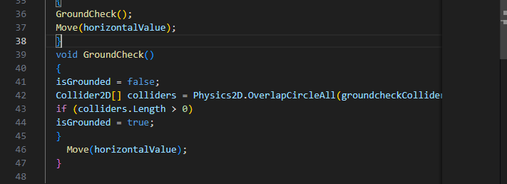

## Gambar 8.15 Tampilan Tambah *Groundchek*

1. Klik *player*-*idle*-32, lalu ke *inspector* ke *effect Player script* di bagian “*Goruncheck collider*” tekan *icon* lalu pilih yang *GroundCheck Transform*, dan pada *Ground Layer* pilih *Ground*.

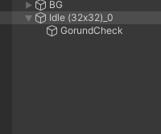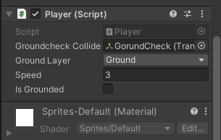

## Gambar 8.16 Tampilan Klik *Player dan* Pilih *Ground Chek*

1. Buat *folder* baru di praktikum bernama “*Physics”*

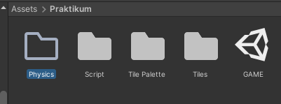

## Gambar 8.17 Tampilan Buat Folder baru

1. Didalam folder *Pyshics* *create* > 2d > *physical* material 2d , berinama “Player”

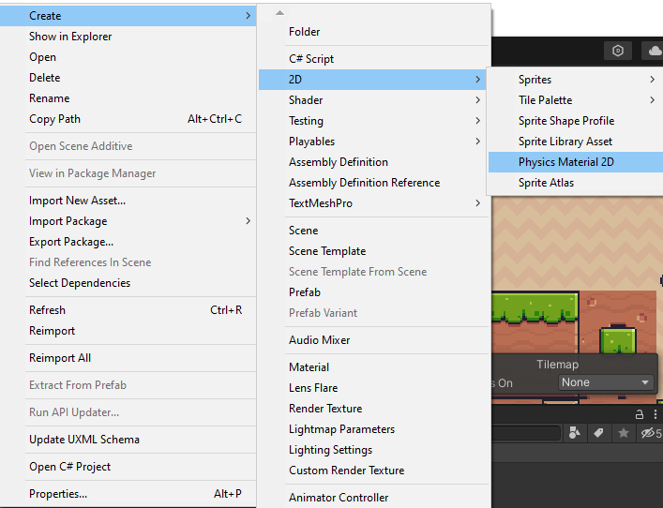

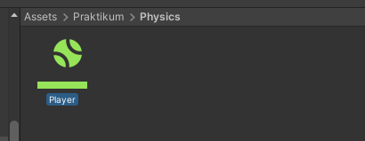

## Gambar 8.18 Tampilan Penaman Folder

1. Klik Player (Physics Material 2D), dibagian menu inspector, friction & bounces ubah menjadi 0

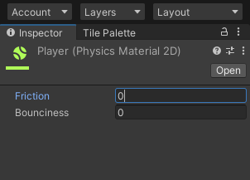

## Gambar 8.19 Tampilan Klik *Player*

1. Klik Hierarchy pilih layer player idle 1, pada Inspector Cari Rigidbody 2D lalu klik icon untuk membuka box select physhics material 2d , lalu pilih asset Player yang sudah kita buat tadi

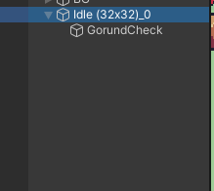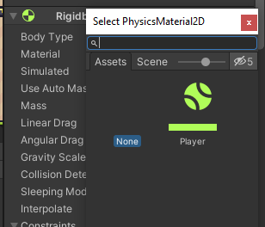

## Gambar 8.20 Tampilan Klik *hierachy*

1. Tekan play, maka player bisa melompat dengan menekan spasi

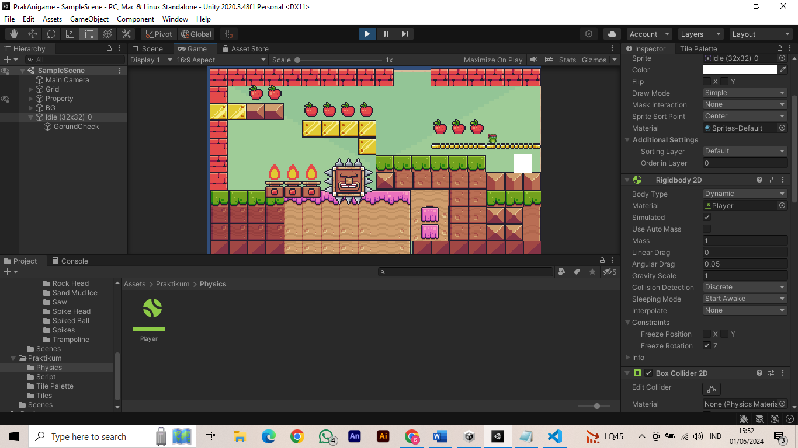

## Gambar 8.21 Tampilan Klik *Play*

* + 1. **Camera Movement**

1. Pada Hirarki Property Ubah *Inspector* pada *tag* *Main* *camera* Menjadi *untaged*

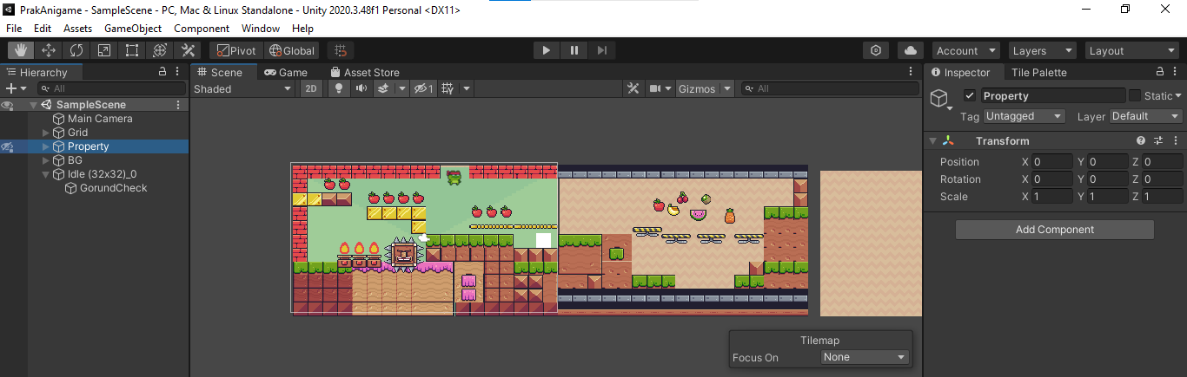

## Gambar 8.21 Tampilan Ubah *Inspector*

1. Create Empty pada Hirarki, dan Rename Menjadi Camera

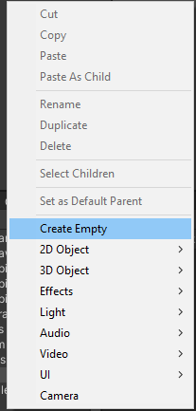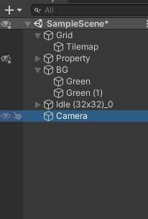

## Gambar 8.22 Tampilan *Create Empty*

1. Buat file script baru di folder Script dengan nama ”CameraFollow”

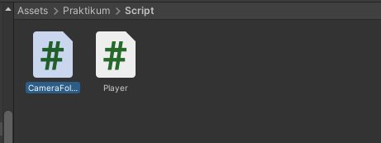

Gambar 8.23 Tampilan Buat *File Script*

1. Lalu klik pada camera, buka inspector Pada bagian Camera Follow (Script) Ubah Bagian Max X dan Max Y nya

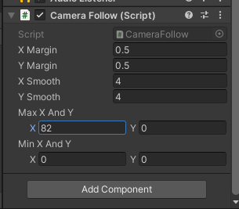

## Gambar 8.24 Tampilan Klik *Camera*

1. Ubah tag di player-idle-1 Untagged menjadi ”Player”

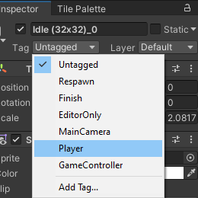

## Gambar 8.25 Tampilan ubah *tag* *Player*

1. Tekan *play* untuk menjalankan, maka sekarang kamera akan mengikuti pergerakan karakter

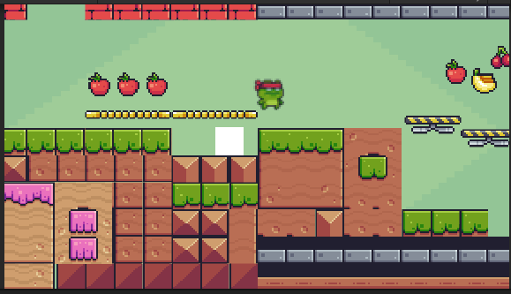

## Gambar 8.26 Tampilan Projek Play Akhir

* + 1. **Kuis**

Kuis Camera Follow

|  |
| --- |
| using System.Collections;  using System.Collections.Generic;  using UnityEngine;  public class CameraFollow: MonoBehaviour  {  [SerializeField] private Transform player;  void Update()  {  transform.position =  new Vector3(player.position.x,  transform.position.y,  transform.position.z);  }  } |

Penjelasan :

Sourcode diatas , ialah kode yang disediakan untuk mengimplementasikan perilaku payer untuk mengikuti kamera sederhana dalam game Unity. Kamera mengikuti objek pemain secara horizontal sambil mempertahankan posisi vertikal dan kedalamannya sendiri.

* + 1. **Link Github Pengumpulan**

https://github.com/Mutiarasiti/2118038_PRAK_ANIGAME.git